Peč št. 3 (naviti temp 150 čas 4dni)
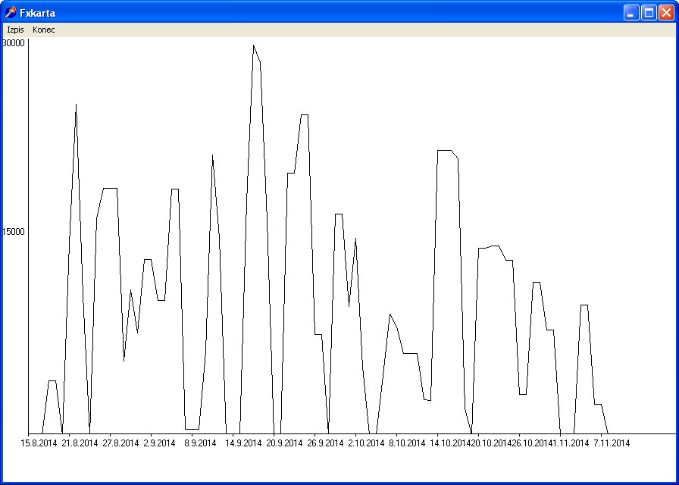

Peč št. 8 (naviti temp 150 čas 2dni)
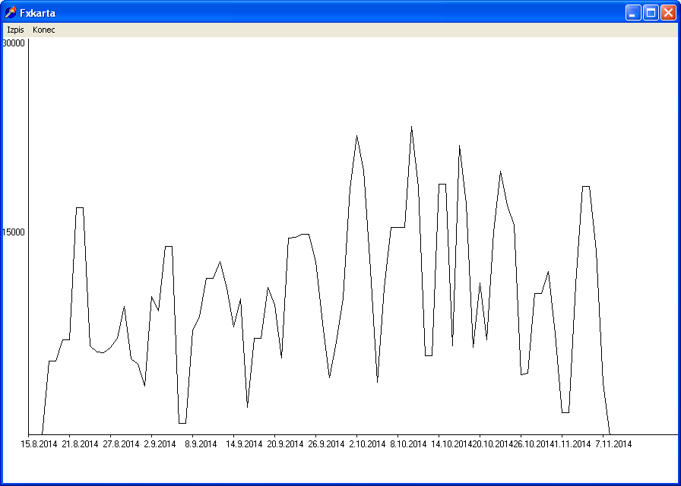

Peč št. 9 (naviti temp 150 čas 2dni)
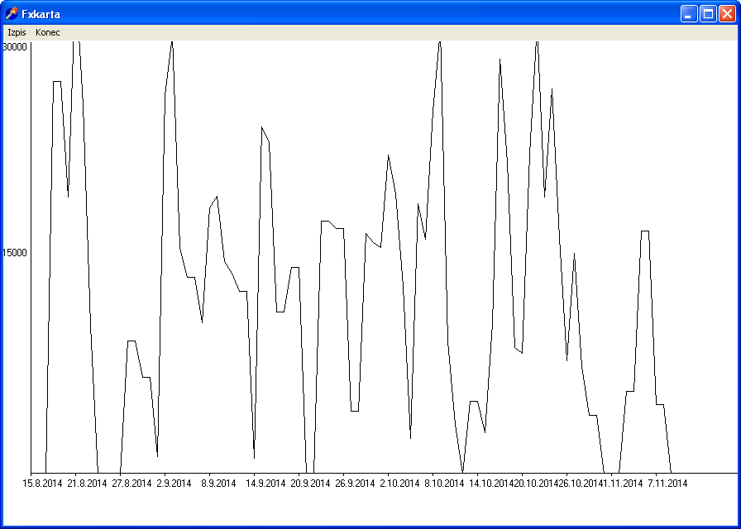

Peč št. 11 (naviti temp 150 čas 4dni)
